109年11月27日餐點
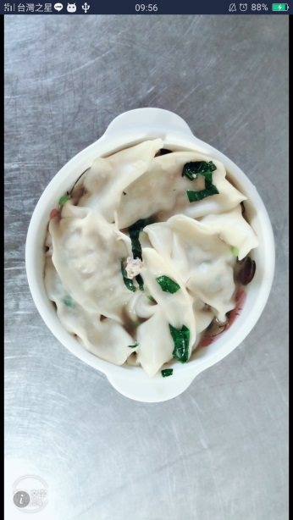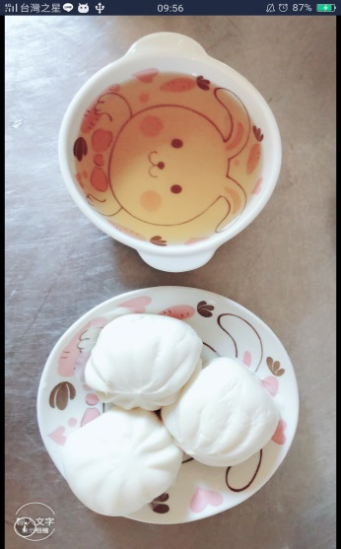
早餐(湯餃) 下午點心(小籠包、枸杞茶)
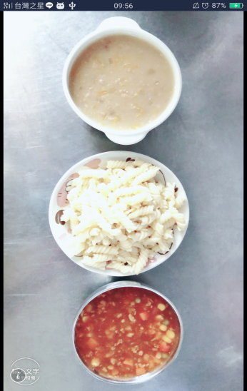
午餐(番茄義大利麵、南瓜濃湯)

